МАЪЛУМОТНОМА

Соипова Гўзалой Ғуломидин қизи

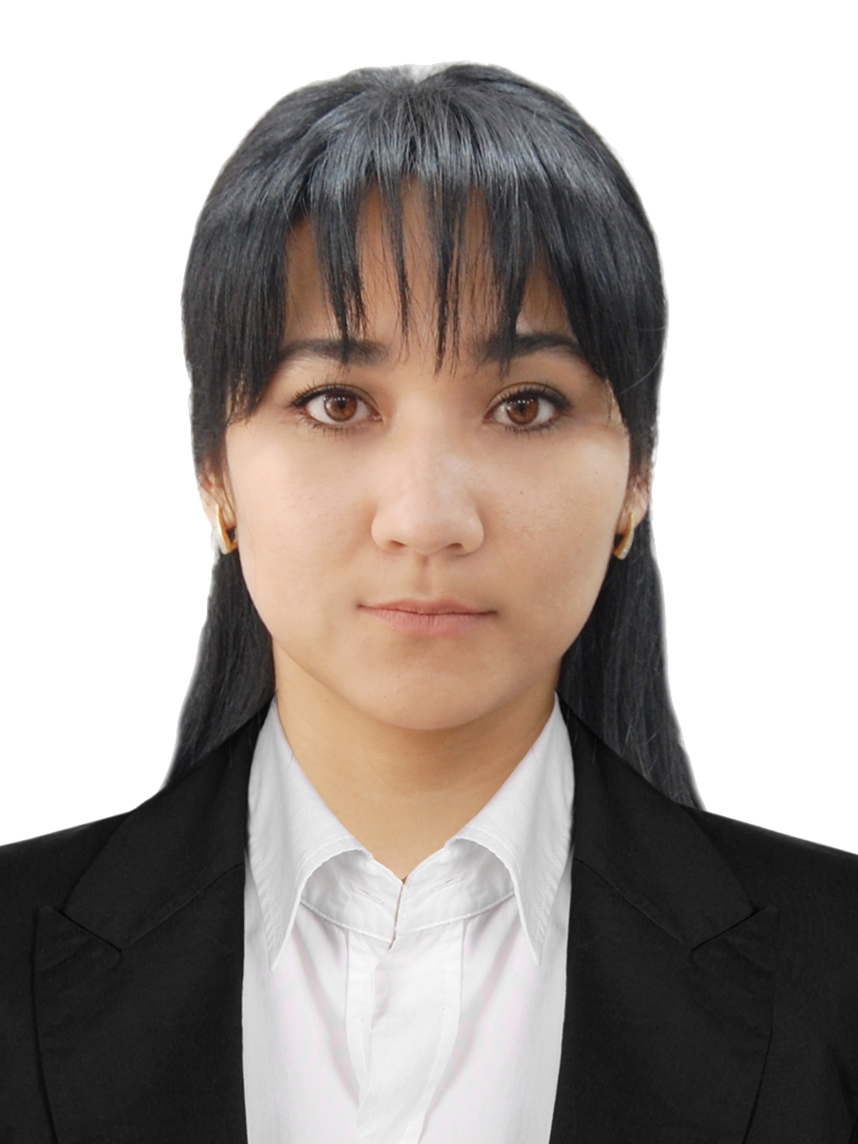
2024 йил 4 сентябрдан:
ТХКМРМ 1-ултратовуш диагностикаси кафедраси ассистенти
Туғилган йили: Туғилган жойи:
    - й. Андижон вилояти, Андижон шаҳри
Миллати: Партиявийлиги:
ўзбек йўқ
Маълумоти: Тамомлаган:
олий 2014 й. Андижон давлат тиббиёт институти (кундузги)
Маълумоти бўйича мутахассислиги: даволаш иши
Илмий даражаси: Илмий унвони:
Тиббиёт фанлари бўйича фалсафа доктори
(PhD) йўқ
Қайси чет тилларини билади:
рус тили
Давлат мукофотлари билан тақдирланганми (қанақа):
йўқ
Халқ депутатлари республика, вилоят, шаҳар ва туман Кенгаши депутатими ёки бошқа сайланадиган органларнинг аъзосими (тўлиқ кўрсатилиши лозим):
йўқ

МЕҲНАТ ФАОЛИЯТИ

2007-2014 йй. - Андижон давлат тиббиёт институти талабаси
2014-2017 йй. - Андижон давлат тиббиёт институти магистри
2015-2017 йй. - Андижон давлат тиббиёт институти кичик илмий ходими
2017-2017 йй. - Асака туман тиббиёт бирлашмаси реабилитация шифохонаси ультратовуш текшириш шифокори
2017-2017 йй. - Асака туман тиббиёт бирлашмаси реабилитация шифохонаси диагностик ва тиббий радиология шифокори
2018-2023 йй. - Андижон давлат тиббиёт институти, клиник радиология кафедраси мустакил изланувчиси
2024 й. ва ҳ.в. – Тиббиёт ходимларининг касбий малакасини ривожлантириш маркази, 1-чи Ултратовуш диагностика кафедраси ассистенти

Соипова Гўзалой Ғуломидин қизининг яқин қариндошлари ҳақида
Қариндош-  лиги | Фамилияси, исми ва отасининг исми | Туғилган йили  ва жойи | Иш жойи ва  лавозими | Турар жойи
Отаси | Ходжиматов Ғуломидин Минходжиевич | 1956 йил, Андижон вилояти, Шахрихон тумани | Андижон давлат тиббиёт институти кафедра мудири | Андижон вилояти, Андижон шаҳри, Гулзор кўчаси,  26-уй
Онаси | Ходжиматова  Дилёрахон  Турсунбоевна | 1956 йил,  Қирғизистон Республикаси  Ош шаҳри | Нафакада | Андижон вилояти, Андижон шаҳри, Гулзор кўчаси,  26-уй
Турмуш ўртоғи | Соипов Бехзодбек Икромбекович | 1986 йил Андижон вилояти, Асака шаҳар | Ўзбекистон Республикаси  Дин ишлари бўйича қўмитаси бошқарма бошлиғи | Тошкент шаҳар, Чилонзор тумани, Катортол 1 тор куча, 1А уй
Акаси | Ходжиматов  Отабек  Ғуломидинович | 1979 йил,  Андижон вилояти,  Андижон шаҳри | Хусусий тадбиркор | Тошкент вилояти, Кибрай тумани, Юқори юз кўчаси, 1-уй, 1-хонадон
Акаси | Ходжиматов Ойбек  Ғуломидинович | 1981 йил,  Андижон вилояти,  Андижон шаҳри | Ўзбекистон Республикаси Ички ишлар Вазирлиги ТТОХТД  Тергов бошкармаси бошлиғи | Тошкент шаҳри, Кибрай тумани, Иффор 6- тор кўчаси, 16 уй
Синглиси | Ходжиматова Зебо  Ғуломидиновна | 1994 йил, Андижон вилояти,  Андижон шаҳри | Андижон шаҳар 43-мактаб ўқитувчиси | Андижон вилояти, Андижон шаҳри, 4-кичик даха 27 уй, 59 хонадон
Қизи | Соипова Самира Бехзодовна | 2014 йил,  Андижон вилояти,  Андижон шаҳри | Тошкент шаҳар, Шайхонтохур тумани, “Lumos International school” мактаб ўкувчиси | Тошкент шаҳар, Чилонзор тумани, Катортол 1 тор куча, 1А уй
Қизи | Соипова Солиха Бехзодовна | 2016 йил,  Андижон вилояти,  Андижон шаҳри | Тошкент шаҳар, Чилонзор тумани 178 мактаб ўкувчиси | Тошкент шаҳар, Чилонзор тумани, Катортол 1 тор куча, 1А уй
Ўғли | Соипов Мухаммад Бехзодович | 2019 йил, Андижон вилояти, Андижон шахри | Тошкент шаҳар 284-мактабгача таълим муассасаси тарбияланувчиси | Тошкент шаҳар, Чилонзор тумани, Катортол 1 тор куча, 1А уй
Қайнотаси | Соипов Икромбек Комилжонович | 1961 йил,  Андижон вилояти, Асака тумани | Нафакада | Андижон вилоят, Асака шаҳар, Бинокор кўчаси 27-хонадон
Қайнонаси | Соипова Ёрқиной Абдувалиевна | 1961 йил,  Андижон вилояти, Асака тумани | Нафакада | Андижон вилоят, Асака шаҳар, Бинокор кўчаси 27-хонадон
МАЪЛУМОТ

